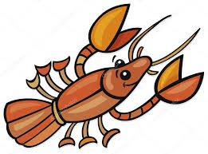 II.RAKOVNICKÝ
MÖLKKATHLON
TC Cafex Rakovník
16. – 18. 4. 2021
pátek 19:00 turnaj jednotlivců v BLESKMÖLKKÁCH
sobota 9:30 MČR tříčlenných družstev
neděle 9:00 Halové Mistrovství ČR dvojic

rozpisy, přihlášky (do 7.4.2021) a informace:
www.molkky.cz www.euromolkky.cz
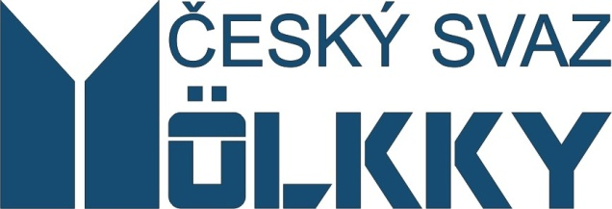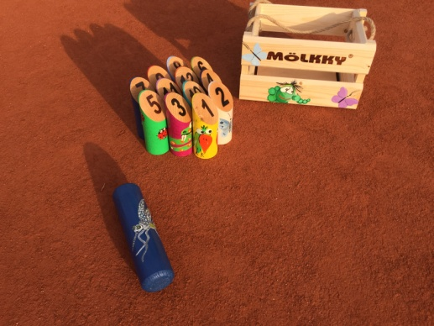

RAKOVNICKÝ MÖLKKATHLON
Místo konání: hala TC Cafex Rakovník, Na Studánkách 2590, 269 01 Rakovník, 313 516 184
Datum konání: pátek – neděle 16. – 18. dubna 2021
Pořadatel: SKM Zruč nad Sázavou – TENNISLINE, z. s.
Organizační výbor: Leoš Fiala, Miloš Cafourek, Pavel Mácha, Šárka Pichertová, Mária Fialová
Ubytování: TC Cafex, Šárka Pichertová 608 444 156, cafex@cafex.cz
Přihlášky a informace: prostřednictvím on line systému na www.molkky.cz nebo mailem na adresu leos.fiala@volny.cz, přihlášky musí obsahovat ročníky narození hráčů, pro všechny soutěže je uzávěrka 7. 4. 2021 ve 24:00
Losování: losování všech soutěží proběhne v sobotu 10. 4. 2021 v 10:00 v klubovně SKM Zruč a v úterý 13. 4. 2021 bude zveřejněno na stránkách www.euromolkky.cz
Startovné: bleskmölkky 100 Kč za hráče, družstva 1.000 Kč za družstvo (v ceně 3-4 obědy), MČR dvojic 100 Kč za hráče, startovné plaťte na účet SKM Zruč 554070/5500, v. s. 20210409, do zprávy pro příjemce uveďte jméno hráče nebo družstva
Bleskmölkky: turnaj jednotlivců, max. 40 startujících, švýcarský systém, počet kol bude upřesněn, pravidla jsou upravena zvláštním předpisem, nejlepších 10 hráčů obdrží medaile
MČR tříčlenných družstev: počet startujících družstev není omezen, systém skupinový, poté „Play off“ a turnaj „Poslední šance“, vítězné družstvo obdrží titul, pohár a volné startovné na VIII. JZZM 2021, nejlepší tři družstva obdrží medaile
Halové MČR dvojic: turnaj dvojic, max. 60 startujících, kategorie muži, ženy a mixy, hraje se vyřazovacím způsobem a turnaje „Druhé šance“, nejlepší tři v každé soutěži obdrží medaile
Rakovnický mölkkathlon: vítězem je hráč(ka), který se zúčastní všech tří turnajů a bude mít nejnižší součet umístění, pro potřeby této soutěže se umístění v turnaji v bleskmölkkách dělí třemi a v MČR dvojic dvěmi (pokud hráč hraje i mix, započítává se lepší umístění), nejlepší tři hráči obdrží věcné ceny, vítěz navíc plaketu.
www.euromolkky.cz
VIII. Jarní zlatá zručská mölkka a 6. Mistrovství Posázaví družstev a jednotlivců se uskuteční 22. – 23. května 2021

